ОТЧЕТ
По лабораторной работе №5

Выполнил:
ст. гр. 410901
Мещеряков Е. А.

Условие:
Необходимо реализовать удаленное файловое хранилище, предоставляющее REST API по протоколу HTTP. При реализации разрешается использовать веб-фреймворк, реализующий HTTP-роутинг и работу с HTTP-вызовами.
Путь URL запроса определяет логическое расположение файла в хранилище:
http://storage.com/path/to/file.txt - описывает файл file.txt, находящийся по пути /path/to.
Список поддерживаемых функций:
- загрузка файла в хранилище с перезаписью с помощью метода PUT;
- получение файла из хранилища с помощью метода GET;
- получение списка файлов каталога с помощью метода GET (в качестве формата данных для ответа рекомендуется использовать JSON);
- получение информации о файле (размер в байтах и дата последнего изменения) в виде HTTP-заголовков без получения содержимого файла с помощью метода HEAD;
- удаление файла/каталога из хранилища с помощью метода DELETE.
Необходимо корректно использовать коды состояния HTTP.
Для тестирования созданной службы использовать утилиту curl или аналоги (Postman, HTTPie, etc). Получение файла или содержимого каталога также должно быть возможным через браузер.
Дополнительное задание
Реализовать функцию копирования файлов в новое расположение.
Пример API (допустимы другие варианты на усмотрение автора):
PUT http://storage.com/path/to/file.txt с установленным заголовком X-Copy-From: /path/toanother/file2.txt для копирования файла

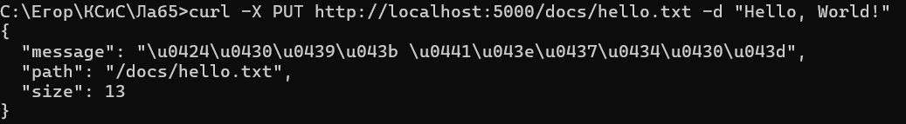
Тестирование всех функций будет проходить последовательно. Первым шагом мы проверим загрузку файла в хранилище с возможностью перезаписи через метод PUT.

Рисунок 1 – Отправка PUT-запроса

Рисунок 2 – HTTP–пакеты в Wireshark

На рисунке продемонстрирован успешный PUT-запрос к API файлового хранилища, выполненный с помощью утилиты curl по адресу http://localhost:5000/docs/hello.txt. В теле запроса передается текстовая строка "Hello, World!", которую серверу необходимо сохранить, создав при необходимости соответствующую директорию.
В окне Wireshark отображается PUT-запрос и соответствующий ответ сервера. Код состояния 201 свидетельствует об успешном выполнении запроса и создании нового ресурса.

Далее рассмотрим получение файла из хранилища с помощью метода GET.

Рисунок 3 – Получение текста из файла

Рисунок 4 – HTTP–пакеты в Wireshark

Рисунок демонстрирует успешное чтение данных из хранилища с помощью GET-запроса. Перехват трафика показывает два основных пакета: запрос клиента для получения данных и ответ сервера, содержащий исходный текст файла вместе с подтверждающим статус-кодом 200 OK.

Теперь рассмотрим результат выполнения операции получения списка файлов каталога с помощью метода GET (в качестве формата данных для ответа рекомендуется использовать JSON);
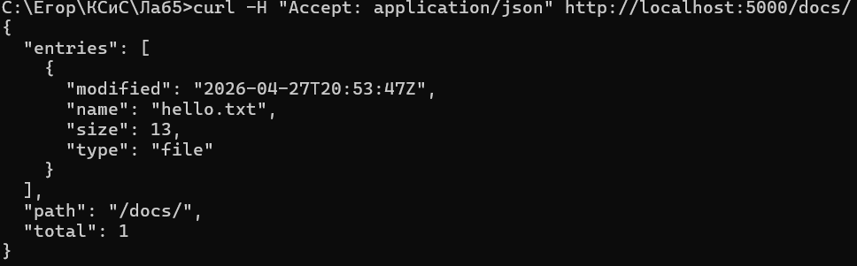

Рисунок 5 – Получение списка файлов

Рисунок 6 – HTTP–пакеты в Wireshark

Рисунок иллюстрирует обращение к директории /docs/ для получения списка хранящихся в ней файлов. При запросе с заголовком, требующим JSON-формат, сервер возвращает структурированный ответ, содержащий информацию о содержимом каталога.
Возврат корректного JSON-объекта со списком файлов свидетельствует об успешной обработке запроса сервером (статус 200 OK).

Рассмотрим получение информации о файле (размер в байтах и дата последнего изменения) в виде HTTP-заголовков без получения содержимого файла с помощью метода HEAD.

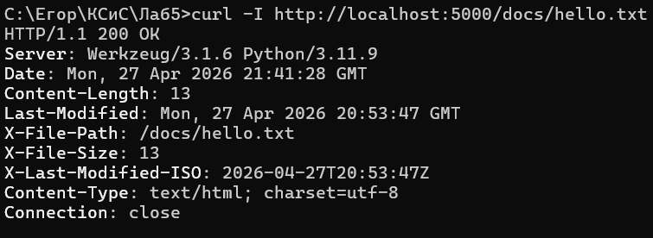
Рисунок 7 – Получение информации о файле

Рисунок 8 – HTTP–пакеты в Wireshark

Рисунок иллюстрирует успешное выполнение HEAD-запроса к ранее созданному файлу hello.txt. Как и предполагается стандартом HTTP, ответом сервера является не само содержимое файла, а набор заголовков, описывающих его метаданные. Полученный ответ со статусом 200 OK включает стандартную информацию о сервере, размере файла и времени последней модификации, а также набор специализированных заголовков, предоставляющих дополнительную информацию о запрашиваемом ресурсе.

Рассмотрим удаление файла/каталога из хранилища с помощью метода DELETE.
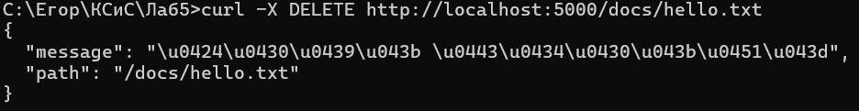

Рисунок 9 – Удаление файла из хранилища

Рисунок 10 – HTTP–пакеты в Wireshark
На рисунках зафиксирован процесс удаления ресурса с помощью метода DELETE. Первый рисунок демонстрирует выполнение запроса через утилиту curl к целевому файлу http://localhost:5000/docs/hello.txt. В результате сервер возвращает JSON-объект, содержащий путь к файлу и сообщение об успешном выполнении операции (декодируемое как «Файл удален»). В Wireshark зафиксирована отправка DELETE-запроса по пути /docs/hello.txt и последующий ответ сервера со статусом 200 OK и типом контента application/json. Возврат статуса 200 обусловлен тем, что API спроектировано для возврата явного подтверждающего сообщения в теле ответа.

Дополнительное задание
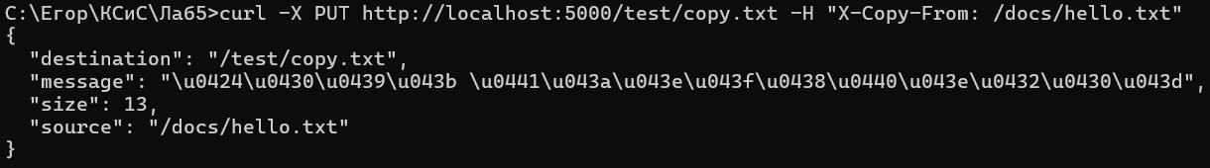
Реализовать функцию копирования файлов в новое расположение.

Рисунок 11 – Удаление файла из хранилища

Рисунок 12 – HTTP–пакеты в Wireshark

На представленных рисунках продемонстрирован процесс копирования файла внутри хранилища с использованием метода PUT. В строке запроса указывается целевой путь для новой копии — /test/copy.txt. При этом используется специальный HTTP-заголовок X-Copy-From, в котором передается путь к исходному файлу (/docs/hello.txt). Как видно из вывода утилиты curl, при успешном выполнении операции (включая автоматическое создание отсутствующих директорий, таких как /test/) сервер возвращает JSON-объект. В нем содержится информация о пути источника (source), пути назначения (destination), размере файла и сообщение об успешном копировании.

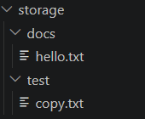

Рисунок 13 – Файловая структура хранилища

На рисунке отображено состояние файловой системы сервера после завершения операций копирования. Сервер успешно обработал запросы, сохранив исходный файл hello.txt в папке docs и автоматически создав новую директорию test для размещения копии copy.txt.

